Лабораторная работа №4
«Создание схемы базы данных средствами SQL DDL»
Цель работы: Научиться реализовывать логическую реляционную схему в PostgreSQL командами DDL: выбирать подходящие типы данных, создавать таблицы в корректном порядке, задавать ограничения целостности и проверять результат на допустимых и ошибочных данных.
Ход работы:
Задание 1. Спецификация физической схемы.
Словарь атрибутов:
Таблица | Столбец | Смысл | Тип PostgreSQL | NULL допустим? | Ограничение / значение по умолчанию
Салон | Salon_id | Код салона | integer | нет | PK
 | Название | Название салона | text | нет | NOT NULL
 | Адрес | Юридический адрес | text | нет | NOT NULL
 | ОГРН | Номер ОГРН(13 цифр) | Char(13) | нет | NOT NULL, CHECK длина = 13
 | Расчетный счет | Расчетный счет (20 цифр) | Char(20) | нет | NOT NULL, CHECK длина = 20
 | ИНН | ИНН(10 или 12 цифр) | Char(12) | нет | NOT NULL
Мастера | Master_id | Код мастера | integer | нет | PK
 | Фамилия | Фамилия | text | нет | NOT NULL
 | Имя | Имя | text | нет | NOT NULL
 | Отчество | Отчество | text | нет | NOT NULL
 | Паспортные данные | Серия и номер паспорта | text | нет | NOT NULL, UNIQUE (AK)
 | Возраст | Возраст мастера | integer | нет | NOT NULL, CHECK >=18
 | Опыт работы | Стаж(лет) | integer | нет | NOT NULL, CHECK >=0
 | Salon_id | Ссылка на салон | integer | нет | NOT NULL, FK → Салон
 | Активность мастера | Работает ли мастер | boolean | нет | NOT NULL, DEFAULT true
Услуги | Service_id | Код услуги | integer | нет | PK
 | Наименование | Название услуги | text | нет | NOT NULL
 | Согласованная цена | Текущая цена | Numeric(10,2) | нет | NOT NULL, CHECK >= 0
 | Факт отмены | Услуга отменена | boolean | нет | NOT NULL, DEFAULT true
Ресурсы салона | Resource_id | Код ресурса | integer | нет | PK
 | Категория | Тип ресурса | text | нет | NOT NULL, CHECK IN (’кабинет’, ‘аппарат’)
 | Статус занятости | Текущий статус | text | нет | NOT NULL, DEFAULT ‘свободен’, CHECK IN (’свободен’, ‘занят’, ‘недоступен’)
 | Стоимость | Стоимость использования | Numeric(10,2) | нет | NOT NULL, CHECK >= 0
 | Salon_id | Ссылка на салон | integer | нет | NOT NULL, FK → Салон
Клиенты | Client_id | Код клиента | integer | нет | PK
 | Фамилия | Фамилия клиента | text | нет | NOT NULL
 | Имя | Имя клиента | text | нет | NOT NULL
 | возраст | Возраст клиента | integer | нет | NOT NULL, CHECK >= 0
Допуск | Допуск_id | Код допуска | integer | нет | PK
 | Master_id | Ссылка на мастера | integer | нет | NOT NULL, FK → Мастера
 | Service_id | Ссылка на услугу | integer | нет | NOT NULL, FK → Услуги
 | Дата допуска | Дата выдачи допуска | date | нет | NOT NULL
 | - | Пара (мастер, услуга) уникальна | - | - | UNIQUE (master_id, service_id) — AK1
Запись | Registration_id | Код записи | integer | нет | PK
 | Дата создания | Когда создана запись | date | нет | NOT NULL, DEFAULT now()
 | Client_id | Ссылка на клиента | integer | нет | NOT NULL, FK → Клиенты
 | Состояние | Статус записи | text | нет | NOT NULL, DEFAULT ‘активна’, CHECK IN (’активна’, ‘завершена’, ‘отменена’)
Позиция записи | Registration_id | Часть ключа + FK | integer | нет | NOT NULL, FK → запись
 | Position_num | Номер позиции | integer | нет | NOT NULL, CHECK > 0
 | Resource_id | Ссылка на ресурс салона | integer | да | NULL разрешен (услуга без оборудования)
 | Допуск_id | Ссылка на допуск | integer | нет | NOT NULL, FK → Допуск
 | Плановое начало | Плановое начало | timestamp | нет | NOT NULL
 | Плановое окончание | Плановое окончание | timestamp | нет | NOT NULL
 | Согласованная цена | Цена на момент оформления | Numeric(10,2) | нет | NOT NULL, CHECK >= 0
 | Состояние | Статус позиции | text | нет | NOT NULL, CHECK IN (’подтверждена’, ‘выполнена’, ‘отменена’)
 | - | Составной PK | - | - | PK(registration_id, position_num)
 | - | Окончание позже начала | - | - | CHECK(Плановое окончание > Плановое начало)
Факт выполнения | registration_id | Часть PK + FK | integer | нет | NOT NULL, FK → Позиция записи
 | position_num | Часть PK + FK | integer | нет | NOT NULL, FK → Позиция записи
 | Начало | Фактическое начало | timestamp | нет | NOT NULL
 | Окончание | Фактическое окончание | timestamp | нет | NOT NULL
 | Результат | Описание результата | text | нет | NOT NULL
 | - | Составной PK | - | - | PK(registration_id, position_num)
 | - | Окончание позже начала | - | - | CHECK(Окончание > Начало)

Каталог ограничений:
Ограничение | Таблица и столбцы | Какое правило обеспечивает | Проверочный пример
Pk_client | Клиенты(client_id) | Уникальность РК | Повтор client_id = 1
Uq_dopusk_pair | Допуск(master_id, service_id) | Уникальность РК | Два допуска (101, 201)
Fk_registration_client | Запись(client_id) → клиенты | Ссылочная целостность | Client_id = 999
Ck_price-service | Услуги(согласованная цена) | Цена >= 0 | -100
Ck_status_registration | Запись(состояние) | Домен | “нечто”
Nn_client_fio | Клиенты(фамилия) | обязательность | NULL

Обоснование типов данных:
- Денежные суммы → numeric(10,2)
Атрибуты Услуги.СогласованнаяЦена, РесурсыСалона.Стоимость, ПозицияЗаписи.Согласованная цена — денежные. Типы real и double precision хранят числа в двоичном виде и дают ошибки округления (например, 0.1 + 0.2 может не равняться 0.3). numeric(10,2) хранит число точно, с двумя знаками после запятой — это и нужно для денег.
- Дата и время → timestamp
Атрибуты Запись.ДатаСоздания, ПозицияЗаписи.ПлановоеНачало, ПозицияЗаписи.ПлановоеОкончание, ФактВыполнения.Начало, ФактВыполнения.Окончание — моменты времени. Хранить их в text нельзя: сортировка и сравнение будут работать как у строк, а не как у дат. Тип timestamp даёт корректные операции сравнения (например, Окончание > Начало).
- ОГРН, ИНН, расчётный счёт, паспорт → text / char(n)
Атрибуты Салон.ОГРН, Салон.ИНН, Салон.РасчетныйСчет, Мастера.ПаспортныеДанные — идентификаторы с фиксированным форматом. Над ними не выполняют арифметику, а в номерах бывают ведущие нули, которые числовой тип «съест». Поэтому храним как текст. Для ОГРН и расчётного счёта используем char(13) и char(20) — фиксированная длина гарантирует корректный формат.
Поведение при удалении родительской записи:
Выбранная политика: ON DELETE RESTRICT для всех внешних ключей.
Обоснование: в предметной области сохраняется история — все записи, позиции, факты выполнения, допуски имеют ценность и должны оставаться в базе. Если разрешить CASCADE, то при удалении, например, мастера автоматически удалятся все его допуски и все позиции, где он был назначен, — история будет уничтожена. Политика RESTRICT (поведение по умолчанию в PostgreSQL) запрещает удаление родителя, пока на него ссылаются дочерние строки. Вместо физического удаления используется мягкое деактивирование: у мастера есть АктивностьМастера = false, у услуги — ФактОтмены = true. Так запись «выключается» из активной работы, но остаётся в базе как часть истории.
Задание 2. Реализация DDL
Готовый скрипт:
SET search_path TO lab04_ulanova;
-- Салон
INSERT INTO "Салон" VALUES
(1, 'BeautyBomb', 'г. Уфа, ул. Баязита Бикбая, 32', '1234567890123',
'40702810123450000001', '7701234567');

-- Мастера
INSERT INTO "Мастера" VALUES
(101, 'Смирнова', 'Ольга', 'Викторовна', '4510 123456', 34, 8, 1, true),
(102, 'Кузнецов', 'Дмитрий', 'Андреевич', '4511 654321', 29, 5, 1, true),
(103, 'Орлова', 'Елена', 'Сергеевна', '4512 111222', 41, 15, 1, true);

-- Услуги
INSERT INTO "Услуги" VALUES
(201, 'Стрижка', 1500, false),
(202, 'Массаж', 2500, false),
(203, 'Маникюр', 1200, false),
(204, 'Аппаратная косметология', 4000, false);

-- Ресурсы салона
INSERT INTO "РесурсыСалона" VALUES
(301, 'кабинет', 'свободен', 500, 1),
(302, 'аппарат', 'свободен', 1500, 1);

-- Клиенты
INSERT INTO "Клиенты" VALUES
(1, 'Иванова', 'Анна', 28),
(2, 'Петров', 'Сергей', 35),
(3, 'Сидорова', 'Мария', 42);

-- Допуск
INSERT INTO "Допуск" VALUES
(1, 101, 201, '2024-01-15'),
(2, 101, 203, '2024-02-01'),
(3, 101, 202, '2024-04-01'),
(4, 102, 202, '2023-11-10'),
(5, 103, 204, '2024-03-05'),
(6, 103, 203, '2024-01-20');

-- Запись
INSERT INTO "Запись" VALUES
(401, '2026-09-20 10:00', 1, 'завершена'),
(402, '2026-09-21 12:00', 2, 'активна'),
(403, '2026-09-22 15:00', 3, 'завершена'),
(404, '2026-09-25 09:00', 1, 'завершена');

-- Позиция записи
INSERT INTO "ПозицияЗаписи" VALUES
(401, 1, NULL, 1, '2026-10-01 10:00', '2026-10-01 10:45', 1500, 'выполнена'),
(401, 2, NULL, 6, '2026-10-01 11:00', '2026-10-01 12:00', 1200, 'выполнена'),
(402, 1, 301, 4, '2026-10-02 14:00', '2026-10-02 15:00', 2500, 'подтверждена'),
(403, 1, 302, 5, '2026-09-25 16:00', '2026-09-25 17:30', 4000, 'отменена'),
(403, 2, NULL, 1, '2026-09-25 17:45', '2026-09-25 18:30', 1500, 'выполнена'),
(404, 1, NULL, 1, '2026-10-20 10:00', '2026-10-20 10:45', 1500, 'выполнена');

-- Факт выполнения
INSERT INTO "ФактВыполнения" VALUES
(401, 1, '2026-10-01 10:05', '2026-10-01 10:45', 'Стрижка выполнена'),
(401, 2, '2026-10-01 11:00', '2026-10-01 11:55', 'Маникюр выполнен'),
(403, 2, '2026-09-25 17:50', '2026-09-25 18:25', 'Стрижка выполнена'),
(404, 1, '2026-10-20 10:00', '2026-10-20 10:45', 'Стрижка выполнена');

Задание 3. Проверка целостности

№ | Действие / SQL | Ожидаемый результат | Фактический результат | Сработавшее ограничение / вывод
1 | Вставка клиента 4 и записи 405 | разрешить | Успешно, 1+1 строк | -
2 | IINSERT INTO "Клиенты" VALUES (1, 'Тестов', 'Тест', 20) | отклонить | Нарушение ограничения уникальности первичного ключа | РК Клиенты (первичный ключ)
3 | INSERT INTO "Клиенты" ("КодКлиента", "Имя", "Возраст") VALUES (5, 'Тест', 25) | отклонить | Нарушение ограничения NOT NULL | NOT NULL на столбце Фамилия
4 | INSERT INTO "Услуги" VALUES (205, 'Тестовая услуга', -100, false) | отклонить | Нарушение CHECK | ck_service_price (CHECK цена ≥ 0)
5 | INSERT INTO "Запись" VALUES (406, '2026-10-05 10:00', 999, 'активна') | отклонить | Ссылка на несуществующую родительскую запись | fk_record_client (FK Запись → Клиенты)
6 | DELETE FROM "Клиенты" WHERE "КодКлиента" = 1 | отклонить | нарушает ограничение внешнего ключа "fk_record_client" таблицы "Запись". На ключ (КодКлиента)=(1) всё ещё есть ссылки в таблице "Запись". | fk_record_client + ON DELETE RESTRICT

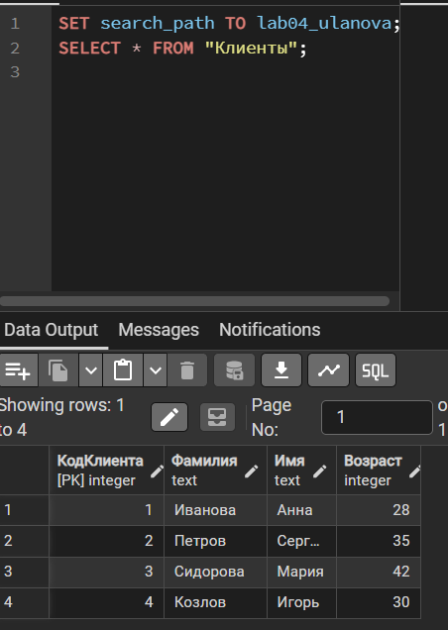
Рис1. - вывод при проверке первой ситуации

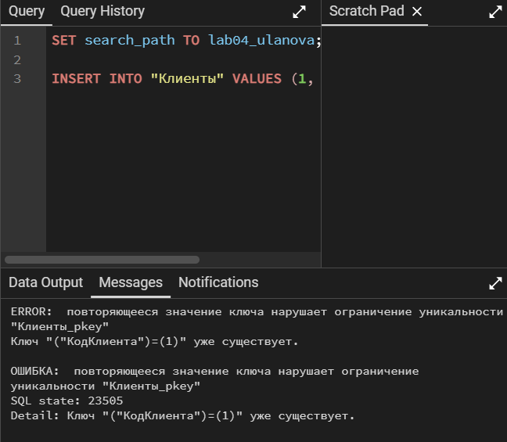
Рис2. - вывод при проверке второй ситуации

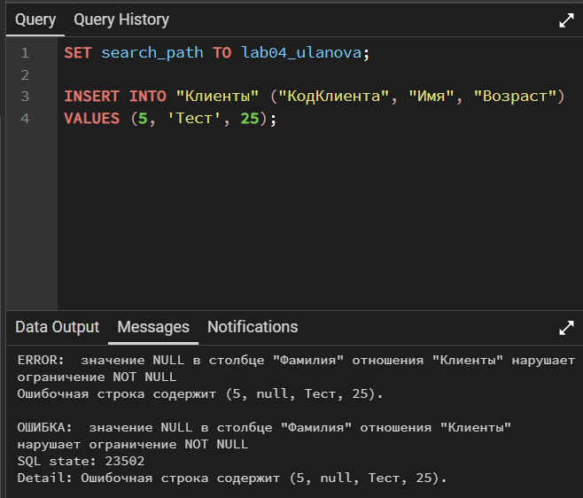
Рис3. - вывод при проверке третьей ситуации

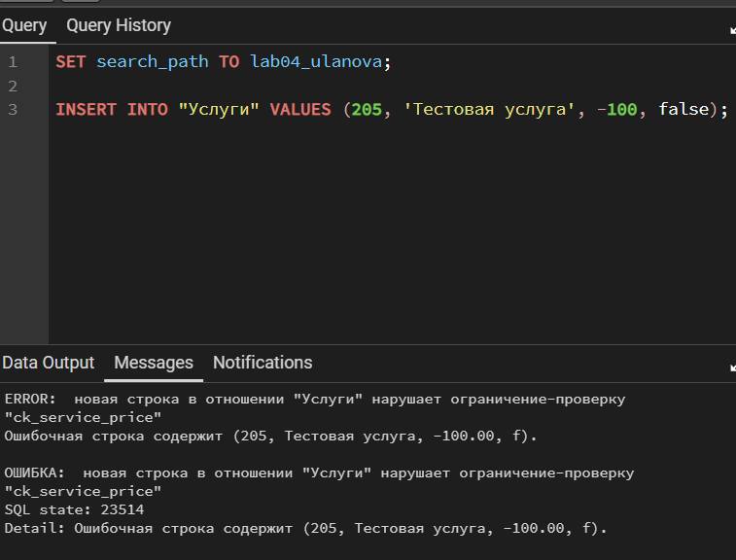
Рис4. - вывод при проверке четвертой ситуации

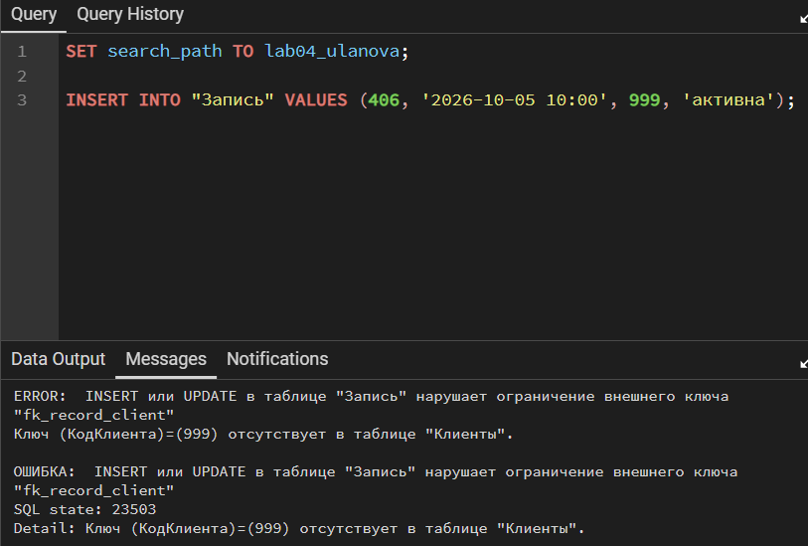
Рис5. - вывод при проверке пятой ситуации

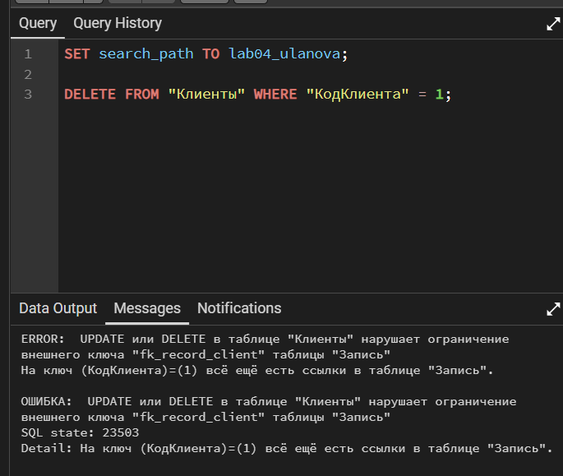
Рис6. - вывод при проверке шестой ситуации

Контрольные вопросы
- Чем DDL отличается от DML? Приведите по одной команде каждого вида.
Ответ: DDL — определяет структуру базы (таблицы, столбцы, ограничения). Пример: CREATE TABLE. DML — работает с данными внутри таблиц (вставка, изменение, удаление). Пример: INSERT.

- Почему номер телефона, ISBN или артикул не обязательно хранить в числовом типе?
Ответ: Потому что над ними не выполняют арифметику, а формат может содержать ведущие нули и символы (+, -, пробелы). Числовой тип «съест» ведущий ноль и потеряет формат. Поэтому их хранят как текст.

- Чем отличаются PRIMARY KEY, UNIQUE и FOREIGN KEY?
Ответ: PRIMARY KEY— уникален и обязателен, один на таблицу. UNIQUE— уникален, но NULL допустим(несколько NULL разрешено), таких ограничений может быть много. FOREIGN KEY— ссылка на ключ другой таблицы; обеспечивает ссылочную целостность, но не уникальность.

- Почему CHECK (amount >= 0) не заменяет NOT NULL?
Ответ: Потому что NULL >= 0 — это не TRUE, а UNKNOWN. PostgreSQL пропускает строку, где CHECK даёт UNKNOWN. Значит, значение NULL пройдёт CHECK.

- Что произойдёт, если вставить строку с внешним ключом, для которого нет родительской строки?
Ответ: PostgreSQL отклонит вставку с ошибкой violates foreign key constraint. Ссылочная целостность не позволит создать «сироту».

- В каких случаях ON DELETE CASCADE опасен для сохранения истории?
Ответ: Когда родитель — историческая сущность, а дети — события. Удаление мастера каскадом снесёт все его позиции и историю.

- Почему ограничение на отсутствие пересечения бронирований нельзя корректно выразить простым CHECK одной строки?
Ответ: Потому что CHECK работает только в пределах одной строки. Пересечение — это сравнение двух разных строк (разных позиций/бронирований). Чтобы его проверить, нужно смотреть другие строки или другие таблицы. Это невозможно через CHECK. Нужен триггер или проверка в приложении.

- Что следует проверить перед передачей DDL-скрипта преподавателю?
Ответ:
- Скрипт запускается на пустой базе без ошибок.
- Все таблицы создаются в правильном порядке(родители раньше детей).
- PK у каждой таблицы, FK ссылаются на существующие ключи.
- NOT NULL и CHECK расставлены по доменам.
- Есть DEFAULT(или обосновано его отсутствие).
- Политика удаления задана для каждого FK.
- В скрипте есть комментарии про бизнес-правила вне DDL.
Вывод: благодаря этой работе мы научились реализовывать логическую реляционную схему в PostgreSQL командами DDL: выбирать подходящие типы данных, создавать таблицы в корректном порядке, задавать ограничения целостности и проверять результат на допустимых и ошибочных данных.

